GỢI Ý HƯỚNG DẪN HỌC SINH TỰ HỌC

(Đối với học sinh không có điều kiện học trực tuyến )

- Giáo viên biên soạn Tài liệu học tập và Phiếu hướng dẫn học sinh tự học

PHIẾU HƯỚNG DẪN HỌC SINH TỰ HỌC

NỘI DUNG | GHI CHÚ
Tên bài học/ chủ đề:  Khối lớp 8 | TIẾT 6  - Ôn tập đọc nhạc: TĐN số 2  - Âm nhạc thường thức: Nhạc sĩ Hoàng Vân và bài hát Hò kéo pháo
Hoạt động 1  Xem và ghi nội dung | Tiết 6:  - Ôn tập đọc nhạc: TĐN số 2  - Âm nhạc thường thức: Nhạc sĩ Hoàng Vân và bài hát Hò kéo pháo  - Ôn bài tập đọc nhạc số 2 (SGK/15)  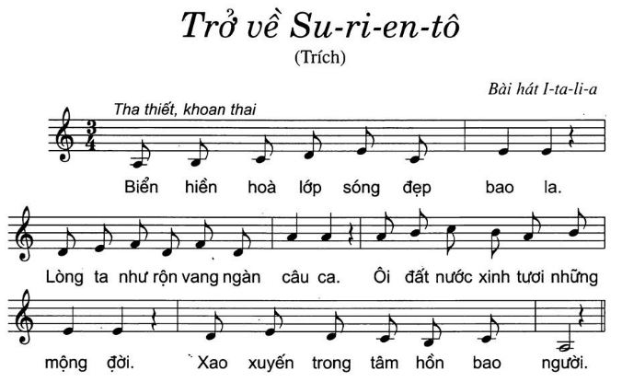  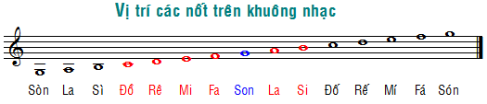  - Âm nhạc thường thức: Nhạc sĩ Hoàng Vân và bài hát Hò kéo pháo (SGK/16)  - Giới thiệu nhạc sĩ Hoàng Vân  Tên thật của ông là Lê Văn Ngọ (bút danh là Y-na) sinh năm 1930 tại Hà Nội.  Sáng tác tiêu biểu của ông trong thời kì kháng chiến chống Pháp là bài Hò kéo pháo  Có thể những bài hát nổi tiếng của ông sáng tác như: Quảng Bình quê ta ơi, Hai chị em, Tôi là người thợ mỏ, Bài ca xây dựng, Tình ca Tây Nguyên…  Ông còn sáng tác nhiều bài hát hay dành cho thiếu nhi như: Em yêu trường em, Con chim vành khuyên, Mùa phượng nở, Ca ngợi Tổ quốc, …  - Bài hát Hò kéo pháo  Ông là chiến sĩ, nhạc sĩ trực tiếp tham gia chiến dịch Điện Biên Phủ (1954), ông đã chứng kiến mọi diễn biến của chiến dịch, thấy được sự gian khổ vất vả của bộ đội với những tấm gương hi sinh anh dũng như anh hùng Tô Vĩnh Diện (lấy thân mình chèo pháo), Phan Đình Giót (lấy thân mình lấp lỗ châu mai) và bao đồng đội đã thôi thúc nhạc sĩ viết nên bài hát Hò kéo pháo.  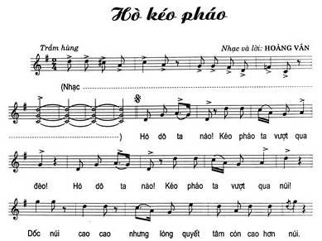  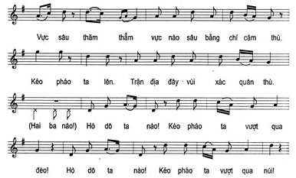  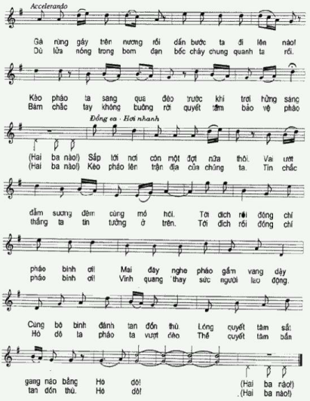
Hoạt động 2  Đánh giá quá trình tự học | Yêu cầu cần đạt  Phần I  - Học sinh biết được loại nhịp, vị trí, trường độ các hình nốt của bài tập đọc nhạc.  - Học sinh hiểu được nội dung và sắc thái tình cảm bài tập đọc nhạc.  Phần II  - Học sinh biết được quê quán của nhạc sĩ Hoàng Vân.  - Học sinh kể tên được những sáng tác tiêu biểu của nhạc sĩ Hoàng vân.  - Học sinh biết được hoàn cảnh sáng tác của bài hát Hò kéo pháo.  - Học sinh hiểu được nội dung của bài hát Hò kéo pháo.

- Học sinh ghi chép lại các câu hỏi thắc mắc, các trở ngại của học sinh khi thực hiện các nhiệm vụ học tập
Trường:………………………………..
Lớp:……………………………………
Họ tên học sinh:……………………….

Môn học | Nội dung học tập | Câu hỏi của học sinh
Âm nhạc

